**HỆ THỐNG TỰ ĐỘNG SAO CHÉP DỮ LIỆU ĐẾN USB FLASH**

*Hệ thống tự động sao chép dữ liệu đến USB flash được xây dựng để hỗ trợ công tác tổ chức hội nghị ICCAIS 2023*

**Cấu trúc hệ thống**

+ Máy tính PC, laptop, hệ điều hành Window 10 trở lên 1 cái

+ USB Hub 8 cổng 2 cái

Hai bộ USB Hub được sử dụng cho phép người sử dụng (operator) có thể thực hiện thao tác tháo-lắp USB flash trong khi máy tính đang thực hiện trên USB hub khác. (*Giảm thời gian hoàn thành số lượng lớn USB flash*).

**Tính năng chính**

+ Tự động phát hiện tất cả các thiết bị USB flash được nối với máy tính thông qua USB Hub 8 cổng.

+ Thực hiện kết nối đến các thiết bị USB flash và thực hiện đồng thời các chức năng theo tuần tự như sau:

* Format USB và đặt tên USB flash thành “ICCAIS 2023”
* Thực hiện sao chép (copy) toàn bộ dữ liệu cần thiết vào thiết bị USB flash
* Thực hiện gỡ kết nối thiết bị USB flash đến máy tính, đảm bảo an toàn cho máy tính và thiết bị USB flash.

**Hướng dẫn sử dụng phần mềm**

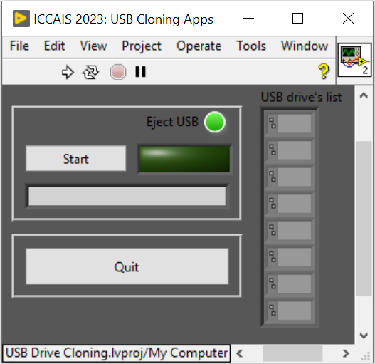

- “USB drive’s list” thể hiện tên tất cả các ổ USB flash được kết nối đến máy tính sau khi nhấn nút START.

- Đèn báo bên cạnh nút bấm START thể hiện trạng thái của hệ thống đang thao tác trên USB flash, không thực hiện tháo lắp phần cứng USB flash khi đèn này bật sáng.

- Ô trạng thái ngay bên dưới nút bấm START hiển thị trạng thái hiện tại của hệ thống.

- Tuỳ chọn “Eject USB” dùng để cấu hình tính năng tự động thực thi “safety remove USB storage” trên hệ điều hành Window.

***Phần mềm sao chép được bắt đầu bằng nhấn nút Start.***

+ Nếu khi đó, máy tính phát hiện không có thiết bị USB flash được kết nối đến máy, sẽ hiện cảnh báo đến người sử dụng.

+ Nếu có thiết bị USB flash được kết nối đến máy tính, phần mềm tự động phát hiện và thực hiện các thao tác theo yêu cầu bao gồm: định dạng và đổi tên thiết bị, sao chép dữ liệu và thực hiện “safety remove USB storage” - nếu tuỳ chọn “Eject USB” được đặt (TRUE); trong trường hợp này, trên Window Explorer không thấy thiết bị, muốn thấy lại phải thực hiện tháo và lắp lại USB, - nếu tuỳ chọn “Eject USB” không được đặt (FALSE) thì không thực hiện “safety remove USB”, và người sử dụng có thể kiểm tra lại dữ liệu đã sao chép trên USB trên Window Explorer.

+ Để tắt phần mềm có thể click vào góc trên bên phải giao diện hoặc click vào nút QUIT